

Service Pédagogie Education
Equipe Education Inclusive

Dispositif de Regroupement d’Adaptation – 1D

Procédures et fonctionnement
Septembre 2026

Groupe de travail pour la DDEC 44 :
Julie Leyrat-Savin et Cécile Germanaud – Equipe Education Inclusive DDEC44
Sandrine Di Nardi, Véronique Horhant et Guillaume Bourget, enseignants spécialisés EC44

« Depuis plusieurs années, l’École est engagée dans une transformation profonde visant à mieux prendre en compte la diversité des élèves et de leurs parcours. Cette évolution, portée au niveau national par les orientations relatives à l’École inclusive, appelle une adaptation continue de nos pratiques et de nos organisations, afin de répondre au plus près aux besoins éducatifs des élèves.
Le présent document s’inscrit dans cette dynamique. Il vient actualiser et faire évoluer le livret « Aides spécialisées : procédures et fonctionnement » publié en 2012, en tenant compte des évolutions institutionnelles, des textes réglementaires récents et des orientations nationales concernant les regroupements d’adaptation et les dispositifs d’aides spécialisées. Il s’appuie notamment sur les cadres définis et sur les principes rappelés par les ressources nationales, qui soulignent l’importance d’une intervention coordonnée, progressive et ajustée aux besoins repérés.
A travers ce dispositif, l’élève demeure au centre de notre attention. Les aides spécialisées ne se substituent ni au travail de la classe ni à l’action pédagogique quotidienne, mais viennent les compléter, les soutenir et les enrichir, dans une logique de coopération étroite entre enseignants, chefs d’établissement et partenaires. Elles visent à permettre à chaque élève de dépasser ses difficultés, de retrouver confiance et de s’engager pleinement dans les apprentissages.
Ce livret a pour ambition de proposer des repères communs, partagés à l’échelle des dispositifs, afin de garantir une organisation lisible, équitable et cohérente des aides spécialisées au sein du diocèse de Loire-Atlantique. Il se veut un outil au service des équipes, favorisant une culture professionnelle commune et une attention constante portée aux besoins des élèves, dans le respect des valeurs de l’Enseignement Catholique. »

Guillaume Dessein
Adjoint 1er Degré au Directeur Diocésain
Enseignement Catholique de Loire Atlantique
Frédéric Delemazure
Directeur Diocésain
Enseignement Catholique de Loire Atlantique

Sommaire

Chapitre 1 Le cadre institutionnel |  |  | page 4
Chapitre 2 Le cadre administratif |  |  | page 7
Chapitre 3 Le cadre opérationnel |  |  | page 11
Chapitre 4 Les liens avec le service psychologie |  |  | page 16
Annexes | Annexe 1 : Cartographie des dispositifs  Annexe 2 : Carte d’identité du dispositif  Annexe 3 : Calcul des frais de déplacement  Annexe 4 : Décisions du CAS |  | page 18  page 19  page 22  page 23

CHAPITRE 1
Le cadre institutionnel d’exercice pour les enseignants spécialisés en Regroupement d’Adaptation (RA)

L’enseignant spécialisé est en premier lieu un enseignant et doit répondre aux obligations du référentiel de compétences des métiers du professorat et de l’éducation (BO n°30 du 25/07/2013).
Les textes cadres
- Le fonctionnement du RA s’appuie sur la circulaire n°2014-107 du 18/08/2014 qui précise le fonctionnement des réseaux d'aides spécialisées aux élèves en difficulté (Rased) et missions des personnels qui y exercent.
« En cas de difficultés persistantes perturbant les apprentissages des élèves, l'enseignant spécialisé intervient avec l'objectif de les aider à surmonter leurs difficultés. Son intervention a lieu le plus souvent au terme d'une série d'aménagements pédagogiques et d'actions de soutien menées par l'enseignant de la classe avec l'appui de l'équipe pédagogique du cycle. L'enseignant spécialisé peut aussi intervenir d'emblée si les difficultés sont importantes et manifestes, en complément et en articulation avec des aménagements pédagogiques et des actions de soutien mises en place. »
- Les obligations de service des enseignants spécialisés sont régies, comme pour les autres enseignants du premier degré, par le décret n° 2008-775 du 30 juillet 2008. Elles sont précisées par la circulaire n° 2013-019 du 4 février 2013, point II-5.
« Les personnels enseignants du 1er degré sont tenus d’assurer un service d’enseignement de 24h hebdomadaire.
[…]
Les cent-huit heures annuelles sont consacrées :
- aux temps de concertation ;
- aux travaux en équipes pédagogiques (y compris le travail de liaison et de coordination permettant le suivi des élèves de classes de 6e ayant rencontré des difficultés à l'école élémentaire et les temps d'échange consacrés à la situation d'un élève en difficulté) ;
- aux relations avec les parents, avec les autres professionnels du pôle ressource de la circonscription et, le cas échéant, avec les professionnels extérieurs à l'école qui connaissent l'élève ;
- à la participation aux conseils d'école et à la contribution aux travaux du conseil école-collège
- aux temps de concertation et de synthèse propre au travail collaboratif des membres du réseau, ainsi que la contribution au pôle ressource de la circonscription.

Les enseignants spécialisés n'assurent pas d'activités pédagogiques complémentaires. »
Le chef d’établissement prévoit un temps de préparation des conseils de cycle avec l’enseignant RA et des équipes éducatives et équipes de suivi de scolarisation si nécessaire.

- Le référentiel de compétences de l’enseignant spécialisé (BO n°10 du 11/03/2021) vient s’associer au référentiel des métiers du professorat de 2013 (cf. Annexe).
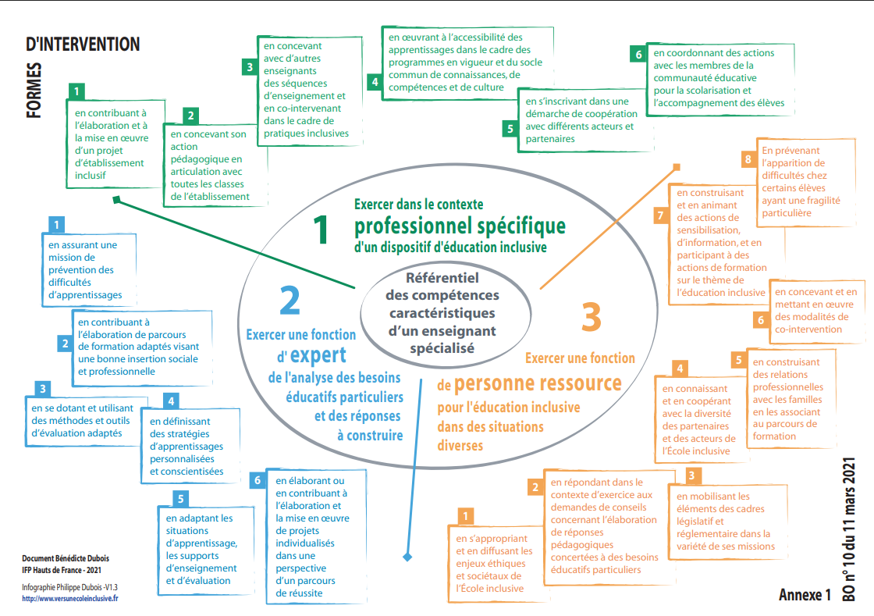


Focus personne ressource
Le référentiel de compétences paru au BO de 2017 s’inscrit dans la logique du développement de l’Ecole Inclusive. Les enseignants spécialisés sont nécessairement (comme l’école dans son ensemble) impactés par cette mutation et voient leurs missions se transformer. La fonction de Personne ressource (3ème axe du référentiel) est apparue comme une nouveauté. Deux missions ressortent principalement : le rôle d’accompagnement et le rôle moteur.

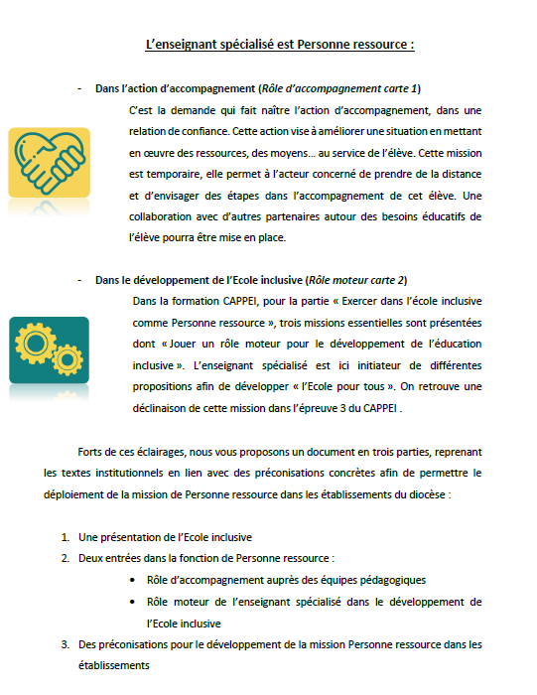

CHAPITRE 2
Le cadre administratif d’exercice pour les enseignants spécialisés en Regroupement d’Adaptation (RA)

L’organisation des postes des enseignants spécialisés en RA s’appuie sur les besoins identifiés dans les écoles de l’ensemble des dispositifs. Ces enseignants spécialisés pourront être amenés à accompagner des équipes en dehors de leurs écoles de référence sur décision du Conseil d’Aides Spécialisées (CAS).

Le rattachement administratif
Au sein de chaque dispositif, l’enseignant spécialisé est rattaché administrativement à une école du dispositif. Le chef d’établissement de cette école a un rôle spécifique :
- Gestion administrative :
  - Inscription de l’enseignant dans les registres du personnel (+ situation du personnel)
  - Gestion des arrêts
  - Départs en formation
  - Ordres de mission
  - …
- Gestion financière :
  - Frais de déplacement
  - Frais pédagogiques
  - Gestion des 108h
  - …

Les conditions d’exercice

- Le secteur de référence
Dans chaque dispositif, les enseignants spécialisés du RA sont référents pour un groupe d’écoles et peuvent être amenés à travailler dans tous les établissements du dispositif en fonction des besoins. Ce fonctionnement permet à chaque établissement d’avoir toujours un interlocuteur enseignant spécialisé. De leur côté, les enseignants spécialisés peuvent partager leur expertise à un ou plusieurs établissements et découvrir des contextes d’exercice différents en fonction des décisions prises en Conseil d’Aide Spécialisée (CAS). Les secteurs de référence sont définis en début d’année par les chefs d’établissement sur proposition des enseignants spécialisés et notés dans l’annexe 1.
Les Chefs d’établissement du dispositif sont garants de l’organisation du dispositif. Des CAS exceptionnels peuvent être organisés chaque fois qu’une situation spécifique le nécessite (ex. : arrêt d’un enseignant spécialisé, situation explosive...).

- Les conditions matérielles
Dans la mesure du possible, l’enseignant spécialisé doit disposer d’un espace propre et chauffé dont l’usage est réservé au RA sur son temps de présence dans l’établissement : mobilier adapté, armoire fermant à clé pour les dossiers des élèves, accès internet et au photocopieur, tableau-feutres-feuilles, accès à un drive respectant le RGPD, possibilité d’affichage, étagères…
Cet espace peut être partagé et être utile à l’ensemble de la communauté éducative et des partenaires extérieurs.

Indemnisation des frais de déplacement

- Principe général
Le principe de base s’appuie sur un fonctionnement en « Dispositif », qui regroupe l’ensemble des enseignants spécialisés.
Néanmoins :
  - Le rattachement administratif de l’enseignant est toujours sur une école.
  - L’enseignant intervient principalement dans des écoles d’un secteur dit « secteur de référence ».
  - Selon les besoins et les décisions prises aux CAS, les accompagnements par les enseignants spécialisés peuvent s’élargir à d’autres établissements du dispositif.
- Calcul des frais de déplacement

Le remboursement s’effectue selon le barème kilométrique suivant* :
- 0,51€/km pour les voitures de 4 et 5 CV
- 0,55€/km pour les voitures de 6 CV et plus.

Le remboursement des frais de déplacements professionnels pour les enseignants spécialisés d’un RA est calculé pour tous les déplacements supérieurs au trajet domicile – école de rattachement. Comme pour les autres enseignants, le trajet domicile – école de rattachement- domicile n’est pas pris en compte pour le déplacement professionnel et peut être déclaré auprès des impôts dans la partie « frais réels ».

Chaque jour, l’enseignant spécialisé calcule l’ensemble de ses déplacements et soustrait à cette somme le trajet aller/retour domicile – école de rattachement. L’enseignant spécialisé produit ses fiches (mensuelles ou périodiques) de déplacements à son école de rattachement en mentionnant :
- les écoles du secteur de référence (et le nombre total d’élèves déclarés de chaque école)
- la ou les écoles accompagnées
- Les déplacements pour réunions : CAS et CED, DDEC ou autres réunions institutionnelles, réunions annuelles de dispositif...

Les déplacements pour des temps de formation ne sont pas à prendre en compte dans cette fiche de remboursement. Pour limiter les frais, il est recommandé de programmer les Equipes Educatives, rendez-vous de parents… sur les temps de présence sur l’établissement de l’enseignant RA (si la participation de ce dernier est souhaitée).
A titre d’exemple
Un enseignant spécialisé travaille sur le Secteur de Référence suivant : Ecole 1 (école de rattachement), Ecole 2, Ecole 3, Ecole 4, Ecole 5, Ecole 6. L’enseignant calcule la distance aller-retour entre son domicile et l’Ecole 1, soit 10 km.
Le lundi, l’enseignant parcourt 25km (domicile – Ecole 1 – Ecole 2 – domicile).
- Le remboursement de ses frais se fera sur 15km (25-10).
Le mardi, l’enseignant ne parcourt que 8km (domicile – Ecole 3 – Ecole 4 – domicile).
- Pas de remboursement car le trajet réalisé est inférieur au trajet domicile-Ecole de rattachement.

- Fiche de calcul des frais (annexe 3)

Chaque école concernée par l’accompagnement d’un enseignant spécialisé participe aux frais de déplacements sur la base du nombre d’élèves déclarés dans l’enquête de début d’année et ne participe pas aux « frais de déplacement pour réunions diverses hors établissement ».
Le chef d’établissement de l’école de rattachement rembourse les frais de déplacements à l’enseignant spécialisé. Il adresse ensuite une facture aux établissements concernés par leur accompagnement.

Frais de gestion et autres frais

Les frais de gestion assumés par l’école de rattachement (secrétariat, courriers...) ainsi que les frais pédagogiques ou liés aux fournitures entrent dans une péréquation à la charge exclusive des établissements du secteur de référence défini en début d’année. Ils feront l’objet d’une facturation aux établissements. Ils comprennent :
- le matériel informatique
- le matériel pédagogique : jeux spécifiques, matériel de manipulation…
- le matériel adapté : plan incliné, séparateur…
- les ouvrages didactiques, abonnements, licences logiciels…

Le matériel doit être inventorié régulièrement pour éviter des rachats par pertes.

CHAPITRE 3
Le cadre opérationnel pour les enseignants spécialisés en Regroupement d’Adaptation (RA)

Les différentes instances de travail

- Juillet : temps de travail entre enseignants RA d’un même dispositif avec les CE – réunion de pilotage
L’objectif est de réaliser un état des lieux des secteurs de référence et se répartir les établissements. Aucun établissement ne doit se retrouver sans enseignant RA de référence. Cette répartition permet d’anticiper les passages dans les écoles lors des pré-rentrées.
Pendant ce temps de travail, l’équipe fixe les dates, les lieux, les modalités (présence des chefs d’établissement, rôle d’animateur et de secrétaire) des prochains Conseil d’Aide Spécialisé. Il est préconisé d’en prévoir au moins 3, voire 4.
Le document regroupant les informations concernant le fonctionnement du dispositif est à transmettre à tous les chefs d’établissement du dispositif ainsi qu’à l’équipe Education Inclusive de la DDEC.
- Temps de travail cycliques
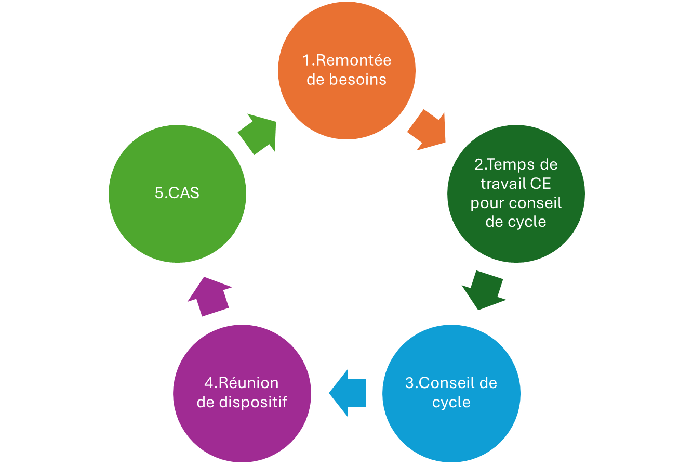

Remontée de besoins

Les enseignants remplissent le document préparatoire choisi par le chef d’établissement et l’enseignant spécialisé comme support pour la préparation du conseil de cycles.

Exemple : un document avec les besoins de l’élève, l’extrait des aménagements pédagogiques répertoriés dans le LPI et une problématique claire formulée par l’enseignant sous la forme d’une question.

Temps de travail avec le chef d’établissement pour préparer le conseil de cycles

Le chef d’établissement et l’enseignant spécialisé définissent la modalité ou les modalités choisies pour le conseil de cycle en fonction des besoins. Les jours de décharge du chef d’établissement peuvent être privilégiés pour ces temps d’échange. Un ordre du jour est établi et communiqué aux enseignants en amont du conseil de cycle.

Le Conseil de Cycle
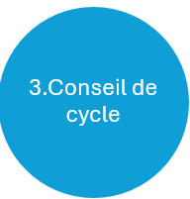
Le conseil de cycle est constitué des membres de l'équipe pédagogique exerçant dans un cycle ou pas. Il est préparé par le ou les enseignants spécialisés de l’établissement et le chef d’établissement et présidé par ce dernier. La présence de l’enseignant spécialisé n’est pas une condition de la tenue du conseil de cycle. Il a lieu 4 fois par an.
Exemple : septembre-octobre / janvier / mars-avril / juin

L’objectif du conseil de cycles est d’analyser des situations et de proposer des réponses pédagogiques à mettre en place en classe en lien avec des besoins individuels et/ou partagés. Il peut aussi être le lieu où l’on questionne la nécessité d’orienter la famille UNIQUEMENT vers un médecin traitant, PMI, pédiatre, médecin scolaire.

Le conseil de cycle peut débuter par un temps d’actualité puis se poursuivre sous diverses modalités (liste non exhaustive) :
- Analyse des effets des aménagements mis en place par les enseignants et notifiés dans le LPI pour répondre aux besoins des élèves
- Analyse d’un besoin partagé de plusieurs élèves / classes
- GEASE
- Passation des informations pour réévaluer les LPI et évoquer les situations où les aménagements doivent perdurer
- Par thématique en fonction des besoins partagés
- Bilan de fonctionnement (juin)

Distribution des rôles et missions lors d’un conseil de cycles

 | Chef d’établissement | Enseignant de classe | Enseignant spécialisé
En amont | - Préparation et analyse avec l’enseignant spécialisé des besoins remontés  - Choix de la modalité en concertation avec l’enseignant spécialisé  - Envoi de l’ordre du jour | - Priorisation des situations de sa classe à évoquer  - Remontée des aménagements mis en place  - Elaboration d’une problématique pour chaque situation | - Préparation et analyse avec le chef d’établissement des besoins remontés  - Choix de la modalité en concertation avec le chef d’établissement
In situ | - Anime  - Veille à permettre l’expression des situations priorisées en amont  - Programme les invitations aux équipes éducatives, équipes de synthèse… | - Participation à l’analyse de l’ensemble des problématiques | - Accompagnement dans la réflexion  - Force de proposition  - Proposition de questionnements  - Initiation de pas de côté
Après | - Envoi des invitations aux équipes éducatives, équipes de synthèse  - Retour à l’enseignant spécialisé s’il n’était pas présent | - Mise en place des aménagements proposes  - Complétude du LPI | - Accompagnement dans la mise en place des aménagements proposés

La réunion de dispositif

Une réunion de dispositif a lieu avant chaque CAS. Elle réunit tous les enseignants spécialisés d’un même dispositif. Elle a pour objectif d’affiner l’analyse des situations, d’émettre des hypothèses d’actions de l’enseignant spécialisé ou de nouvelles propositions pédagogiques aux enseignants. Les actions sont pensées à l’échelle du dispositif et seront proposées aux chefs d’établissement lors du CAS.
Exemples de types d’accompagnement : co-enseignement, conseil, analyse
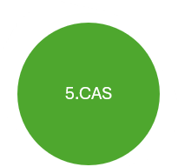
Le Conseil d’Aide Spécialisé (CAS)
Le CAS représente une instance capitale du fonctionnement en dispositif, réunissant les enseignants spécialisés du dispositif et au moins deux chefs d’établissement. L’objectif principal est d’échanger autour des propositions d’actions pédagogiques des enseignants spécialisés et de valider une organisation des moyens en lien avec les actions jusqu’au prochain CAS. Les décisions sont transmises à toutes les écoles du dispositif et à l’équipe EI. (annexe 2)

- Modalités

Les dates, lieux des CAS et chefs d’établissement présents (au moins 2 par CAS) sont définis au mois de juillet lors du temps de travail entre enseignants spécialisés du dispositif et des chefs d’établissement. Il est préconisé de convenir de trois CAS dans l’année au minimum (exemple : octobre / janvier / avril). Le document synthèse est envoyé à tous les chefs d’établissement du dispositif et à l’équipe EI de la DDEC. (annexe 2)

Il est possible d’inviter d’autres personnes ressource pour accompagner l’échange des propositions d’actions en lien avec les besoins d’élèves.
Exemples : enseignant spécialisé de dispositif ULIS école et/ou collège, enseignant du Dispositif Mobile Allophone, enseignant spécialisé de SEGPA, enseignant spécialisé d’IME, Personne Resource EI du second degré

L’animation du CAS, déterminée à tour de rôle, est sous la responsabilité des enseignants spécialisés du RA.

Un secrétaire est désigné et est en charge de l’envoi d’un courrier rappelant les modalités du CAS à venir (date, horaire, lieu, ordre du jour). Il rédige et transmet le compte-rendu et le document regroupant les décisions du CAS (annexe 4) aux écoles du dispositif et à l’équipe EI de la DDEC.

En cas d’absence de longue durée d’un enseignant spécialisé, les écoles du secteur de référence de cet enseignant sont redéployées à l’échelle du dispositif lors du CAS suivant.
CHAPITRE 4
Les liens avec le Service Psychologie

Les CES : Commissions d’Etude de Situations
Définition

Les CES sont des temps de travail qui réunissent les psychologues de la DDEC et les enseignants spécialisés.
Ce sont des espaces de réflexion autour de l’analyse et du suivi de situations de jeunes ou de groupes. Ils permettent l’analyse collective des besoins, le partage de réflexions et la mutualisation des ressources.

Modalités

Des thématiques particulières peuvent également être abordées. Les échanges qui ont lieu lors des CES sont confidentiels. En fonction des besoins, peuvent s’associer des enseignants, des chefs d’établissements voire ponctuellement d’autres partenaires qui accompagnent l’enfant.

Ils sont organisés selon un planning établi en début d’année scolaire par les psychologues et les enseignants spécialisés et ont lieu de préférence sur temps scolaire au moins 3 fois dans l’année scolaire.
Leur fréquence, leur durée leur organisation restent cependant à l’appréciation des psychologues et des enseignants spécialisés. Ils sont donc modulables et ouverts en fonction des besoins de chacun.

ANNEXES

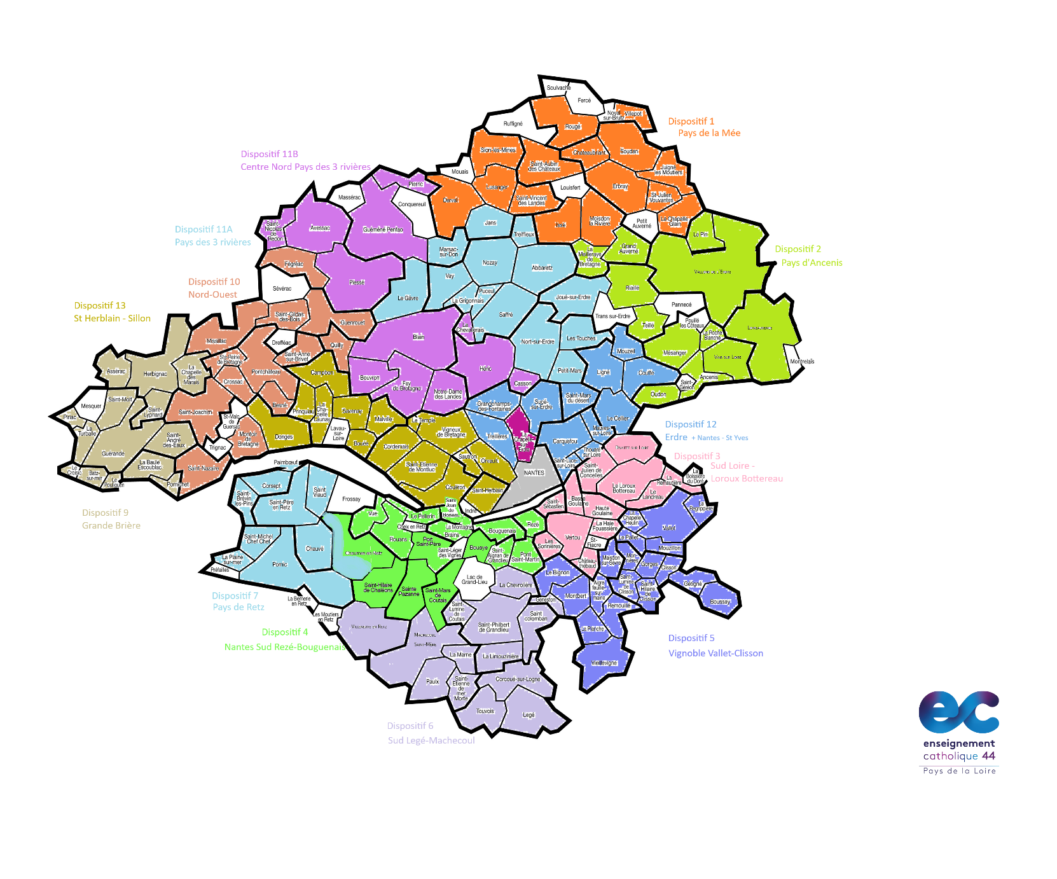
ANNEXE 1 : Cartographie des dispositifs


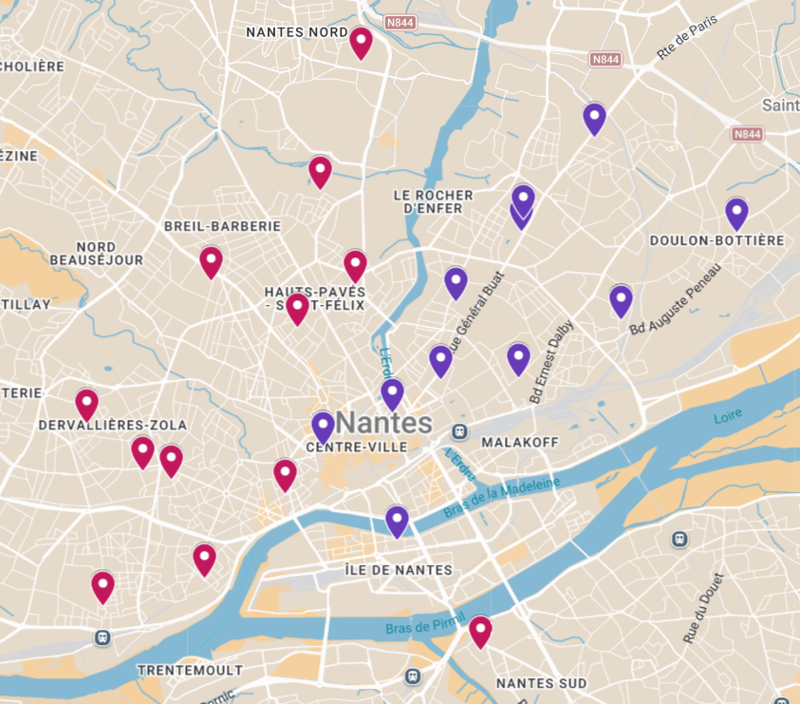
Dispositif :…………… Année ………./…………
ANNEXE 2 : Carte d’identité du dispositif
A renvoyer par l’équipe des enseignants spécialisés à tous les Chefs d’établissements du Dispositif ainsi qu’au service Ecole Inclusive DDEC après la réunion de travail d’équipe de fin d’année scolaire.
Nom du correspondant : ………………………………………………………………………………………
Mail : ………………………………………………………………………………………………………………

NOM Enseignant(e) spécialisé(e) | Ecole de rattachement | Ecoles du secteur de référence
Mail professionnel : | Ecole de rattachement | Ecoles du secteur de référence
Mail académique : | Ecole de rattachement | Ecoles du secteur de référence

NOM Enseignant(e) spécialisé(e) | Ecole de rattachement | Ecoles du secteur de référence
Mail professionnel : | Ecole de rattachement | Ecoles du secteur de référence
Mail académique : | Ecole de rattachement | Ecoles du secteur de référence

NOM Enseignant(e) spécialisé(e) | Ecole de rattachement | Ecoles du secteur de référence
Mail professionnel : | Ecole de rattachement | Ecoles du secteur de référence
Mail académique : | Ecole de rattachement | Ecoles du secteur de référence

NOM Enseignant(e) spécialisé(e) | Ecole de rattachement | Ecoles du secteur de référence
Mail professionnel : | Ecole de rattachement | Ecoles du secteur de référence
Mail académique : | Ecole de rattachement | Ecoles du secteur de référence

NOM Enseignant(e) spécialisé(e) | Ecole de rattachement | Ecoles du secteur de référence
Mail professionnel : | Ecole de rattachement | Ecoles du secteur de référence
Mail académique : | Ecole de rattachement | Ecoles du secteur de référence

NOM Enseignant(e) spécialisé(e) | Ecole de rattachement | Ecoles du secteur de référence
Mail professionnel : | Ecole de rattachement | Ecoles du secteur de référence
Mail académique : | Ecole de rattachement | Ecoles du secteur de référence


Dispositif :…………… Année ………./…………
ANNEXE 2 : Carte d’identité du dispositif
Calendrier
A renvoyer par l’équipe des enseignants spécialisés à tous les Chefs d’établissements du Dispositif ainsi qu’au service Ecole Inclusive DDEC après la réunion de travail d’équipe de fin d’année scolaire.
Temps annuels de dispositif balisés
Dates | Lieux
Journée EI de rentrée ………………….
Journée EI de fin d’année ………………..

Autres dates
Dates butoir de la remontée de besoins
Dates des temps de travail avec les chefs d’établissement
Dates des Conseils de cycle
Dates des réunions de dispositif
Dates CAS

Conseils d’Aides Spécialisées
Dates | Lieux | 2 Chefs d’établissement presents | Animateur(rice)/  secrétaire
ANNEXE 3 : Calcul des frais de déplacement
- Lien vers le Calculateur de remboursement de frais sur Infoddec

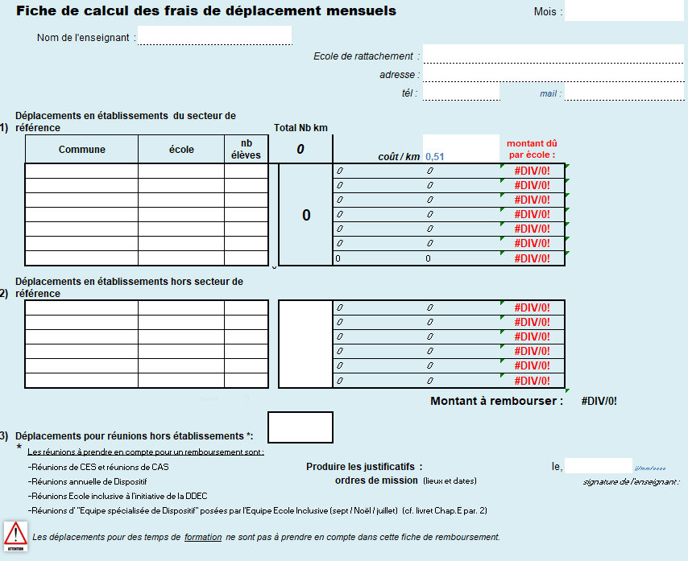

Dispositif :…………… Date CAS ……………
ANNEXE 4 : Décisions du CAS
Conseils d’Aides Spécialisées
  Personnes présentes | Chefs d’établissement | Enseignant(e)s spécialisé(e)s

Etablissement | Type d’accompagnement | Enseignant(e) spécialisé(e)

